**SPRAWOZDANIE**

Zajęcia: Grafika komputerowa

Prowadzący: prof. dr hab. Vasyl Martsenyuk

**Laboratorium 12**

**3.06.2024**

**Temat: Grafika 3D w bibliotece WebGL/GLSL**

Mateusz Żelazo

Informatyka I stopień,

stacjonarne,

4 semestr,

Gr. 3a

Zadanie #1

1. Polecenie

Plik lab12.html pokazuje mały sześcian, który można obrócić, przeciągając myszą na płótnie. Zadaniem jest zastąpienie sześcianu dużym wiatrakiem siedzącym na prostokątnej podstawie, jak pokazano na rysunku. Łopatki wiatraka powinny obracać się po włączeniu animacji. Każda łopatka wiatraka powinna być zbudowana z dwóch stożków. (Dodanie czajniczka, który znajduje się na podstawie, jest konieczne dla uzyskania oceny "5")

Program zawiera trzy zmienne instancji reprezentujące podstawowe obiekty: cube, cone, cylinder. Te zmienne mają metody instancji cube.render(), cone.render(), cylinder.render(), które można wywołać w celu narysowania obiektów. Obiekty nietransformowane mają rozmiar 1 we wszystkich trzech kierunkach i mają swój środek na (0,0,0). Oś stożka i oś cylindra są wyrównane wzdłuż osi Z. Wszystkie obiekty na scenie powinny być przekształconymi wersjami podstawowych obiektów (lub podstawowego obiektu czajnika).

Wprowadzane dane

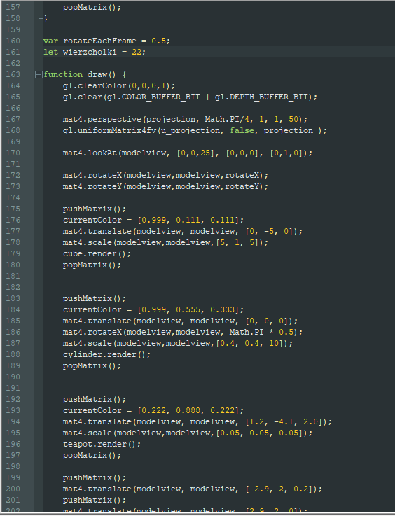

# Wykorzystane komendy https://github.com/Terminalk/GKLab

# Wyniki działania

